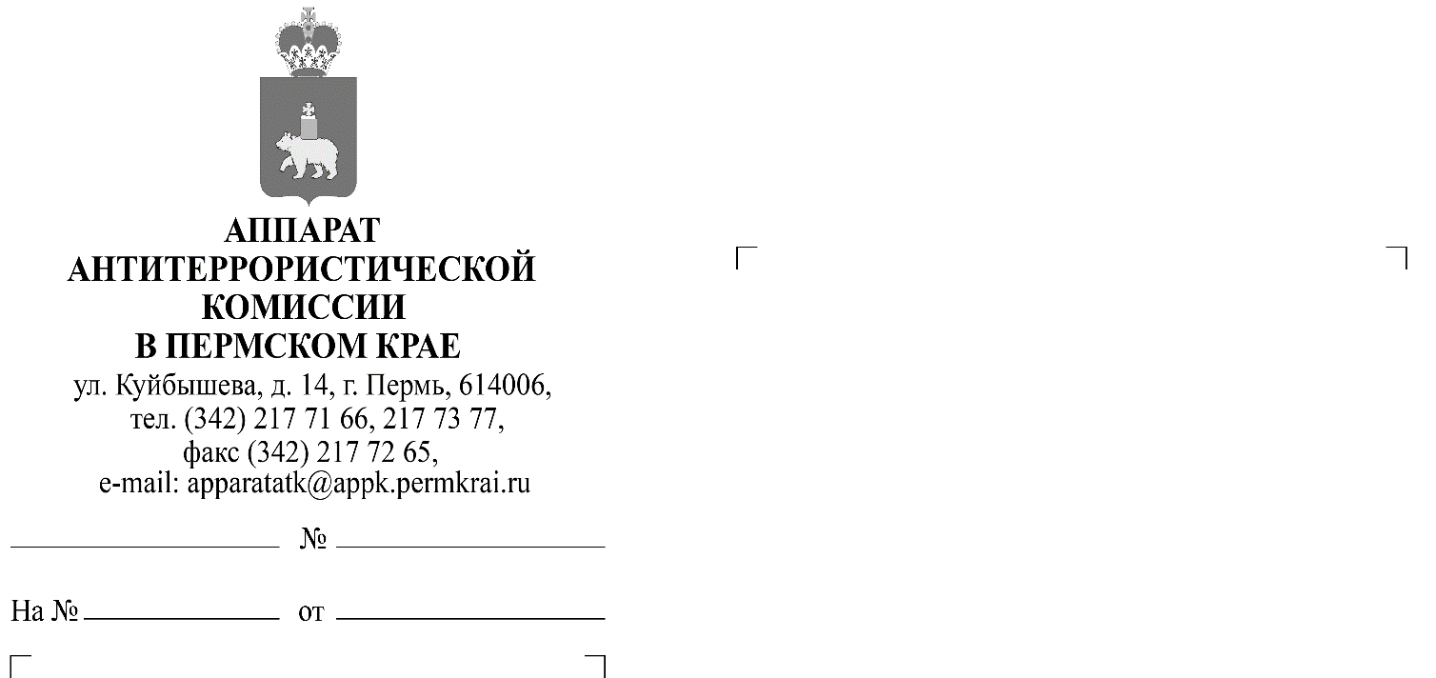
К.В. Никитенко
217 73 77
26.06.2017
СЭД-10-02.1-07-73
О направлении материалов по профилактике идеологии терроризма

Уважаемые коллеги!

Координационным Советом по противодействию терроризму при Общественной палате Российской Федерации подготовлены видеоматериалы, направленные на профилактику распространения идеологии терроризма
на территории Российской Федерации.
Видеоролики доступны по ссылке: https://yadi.sk/d/tQsDdH4j3JfBHY. Рекомендую использовать в работе.
Руководитель аппарата
антитеррористической комиссии
в Пермском крае И.В. Гончаров

